Как оформить читательский дневник?
1. Для начала нужно определиться с оформлением читательского дневника. Легче всего за основу взять простую тетрадку в клетку. На титульной странице нужно написать: «Читательский дневник», своё имя и фамилию, класс (можно оформить обложку по своему усмотрению).
2. На следующей странице подготовьте содержание читательского дневника, в котором будут перечислены все книжки, которые необходимо прочитать.
Читательский дневник

Имя писателя | Название произведения | Имена и главные герои | Мои впечатления о прочитанном
Е.Пермяк | «Две пословицы» | Костя, Федя | 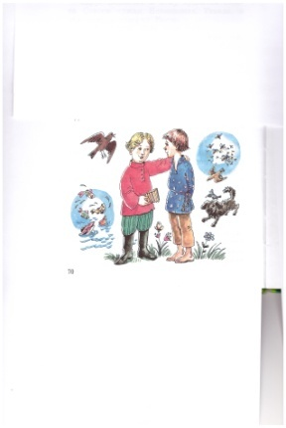несколько предложений о прочитанном или рисунок

